哈尔滨工业大学

<<数据库系统>>
实验报告0

(2022年度春季学期)

姓名： | 王艺丹
学号： | 1190201303
学院： | 计算机学院
教师： | 程思瑶

实验0

实验目的
掌握MySQL关系数据库管理系统的基本命令，并熟练使用SQL语言管理MySQL数据库。掌握SQL语言的使用方法，学会使用SQL语言进行关系数据库查询，特别是聚集查询、连接查询和嵌套查询。

实验环境
Win 10; MySQL; DBeaver

实验过程及结果
创建关系数据库COMPANY：
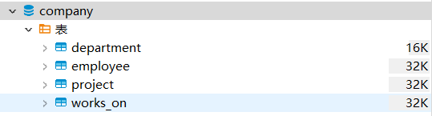
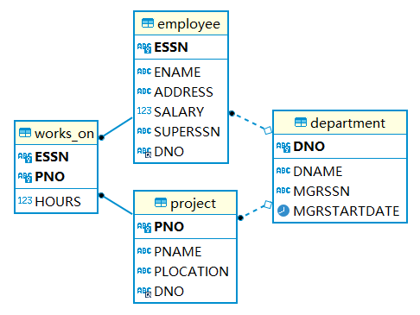
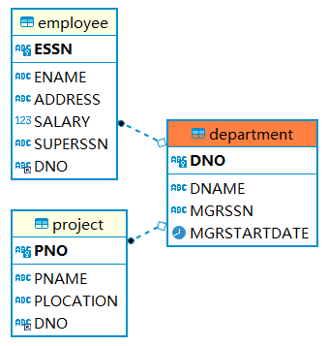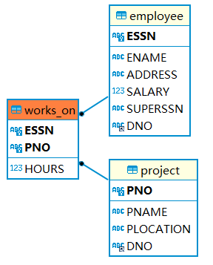
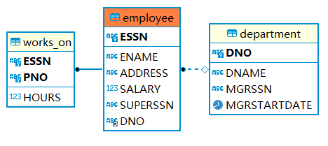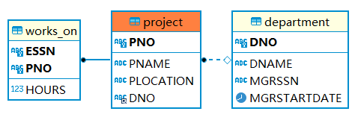

部分数据展示如下：
要求数据库中至少包含50个员工，5个部门，10项工程，并且必须包含“研发部”、编号为P1和P2的项目、名叫张红的员工：
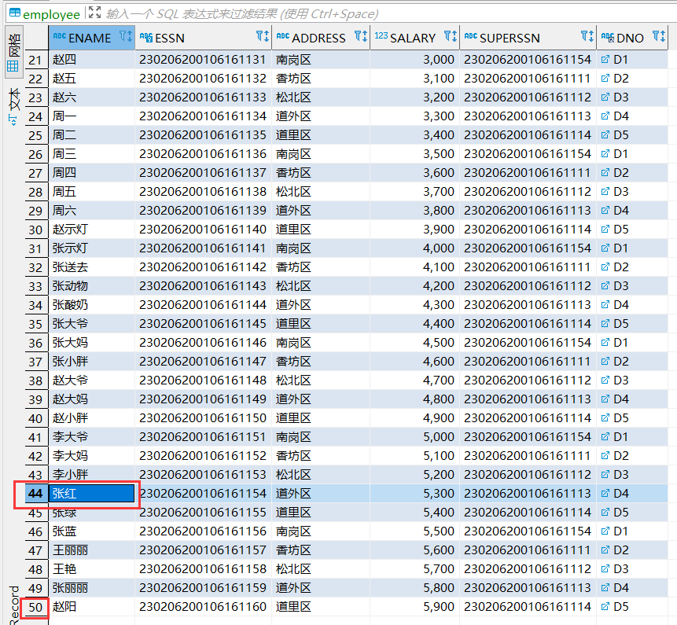
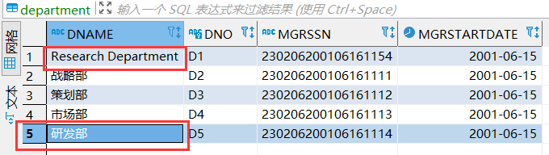
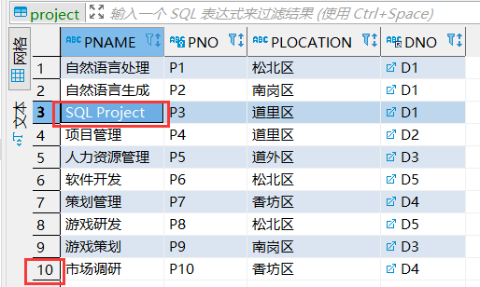

使用SQL语言完成如下查询：
- 参加了项目名为“SQL Project”的员工名字
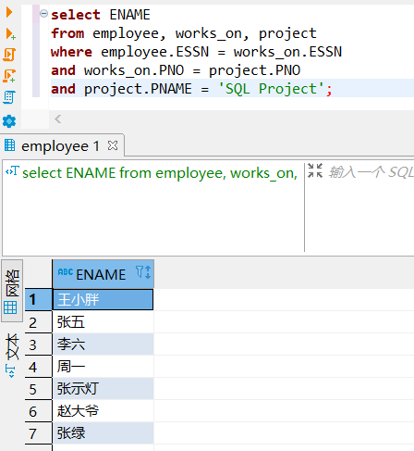

- 在“Research Department”工作且工资低于3000元的员工名字和地址
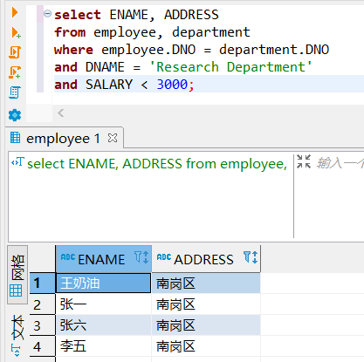
- 没有参加项目编号为P1的项目的员工姓名；
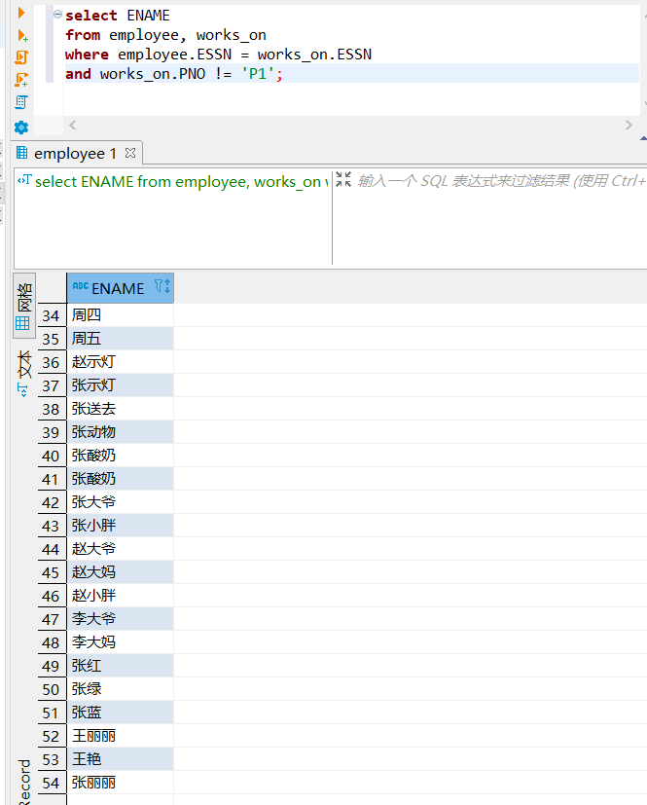

- 由张红领导的工作人员的姓名和所在部门的名字；
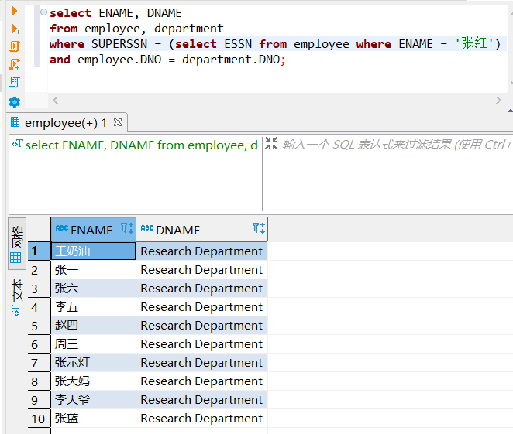
- 至少参加了项目编号为P1和P2的项目的员工号；
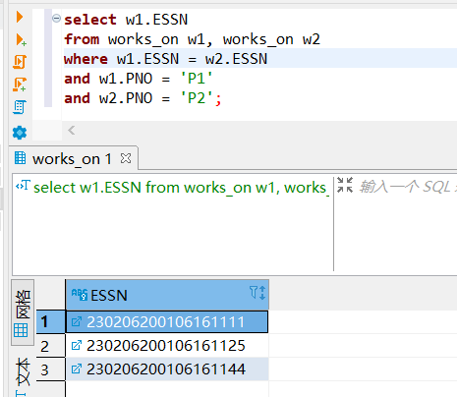
- 参加了全部项目的员工号码和姓名
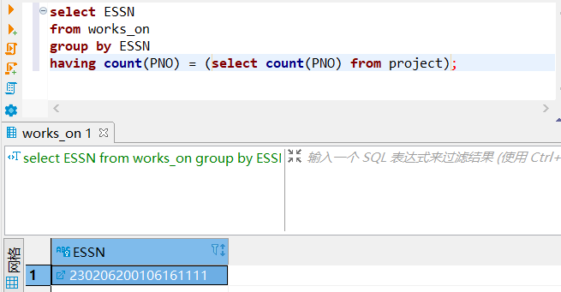

- 员工平均工资低于3000元的部门名称；
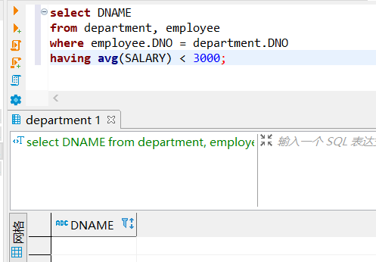
- 至少参与了3个项目且工作总时间不超过8小时的员工名字；
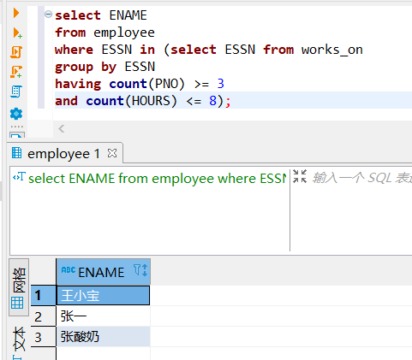
- 每个部门的员工小时平均工资；
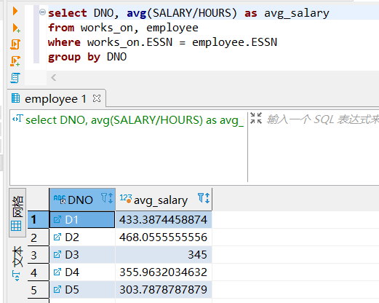

四、实验心得
- 掌握了MySQL关系数据库管理系统的基本命令
- 熟练使用SQL语言管理MySQL数据库
- 掌握了使用SQL语言进行关系数据库查询，特别是聚集查询、连接查询和嵌套查询
- 熟悉了聚集函数与分组的使用

